
دانشگاه آزاد اسلامی واحد رشت

عنوان مقاله :
نوآوری استراتژیک

نام استاد :
دکتر فرزین فرحبد

نام دانشجو :
رضا جهانی پور
دانشجوی کارشناسی ارشد
مدیریت دولتی ( منایع انسانی )

تعريف نو آوري :
نوآوری، فرایند گرفتن ایده های نو از طریق مشتریان رضایتمند است. همچنین تبدیل دانش جدید به محصول و خدمات جدید را نیز نوآوری می نامند. یکی از نتایج نوآوری ارزش آفرینی و افزایش کارایی است و بنابراین رشد تجارت را رقم خواهد زد. همین جرقه ای است که سازمان ها و افراد را به حرکت رو به جلو یا بالا سوق می دهد.

تفاوت خلاقيت و نو آوري :
خلاقیت عبارت است از به كارگیری توانائیهای ذهنی برای ایجاد یك فكر یا مفهوم جدید. (رضائیان، 1373(
نوآوری فرایند اخذ ایده خلاق و تبدیل آن به محصول، خدمات و روشهای جدید عملیات است. (رابینز، 1991(
تعريف استراتژي :
الف: مفهوم لغوی استراتژی: واژه استراتژی از کلمه یونانی(استراتگوس) Strategos گرفته شده است. استراتگوس یا (استراتژ) به معنای لشکر است. استراتگوس به معنی فرماندهی ارتش هم به کار می رفت. بطور مثال، ارتش یونان باستان که از گروههای کوچک سربازانِ متعلق به خاندانهای یونانی تشکیل شده بود، توسط افرادی به نام «استراتگوس» فرماندهی می شد. علاوه بر این، معانی زیر نیز برای استراتژی مطرح شده است : فن اداره جنگ، فن فرماندهی، فن جنگ و طرح نقشه برای جنگ. ب: مفهوم اصطلاحی استراتژی: استراتژی در معنای اصطلاحی جدید به این صورت تعریف میشود:
فن و علم توسعه و به کارگیری قدرت سیاسی، اقتصادی، فرهنگی و نظامی ملت، هنگام جنگ و صلح، به منظور تأمین حداکثر پشتیبانی از سیاستهای ملی و افزایش احتمال دستیابی به نتایج مطلوب برای کسب حداکثر پیروزی و حداقل شکست. هرگاه قدرت سیاسی، نظامی، فرهنگی و اقتصادی، در جهت دستیابی به اهداف نظامی یک ملت به کار رود، استراتژی نظامی نامیده میشود به همین ترتیب برای هر یک از ابعاد سیاسی، فرهنگی و اقتصادی نیز می توان یک تعریف از استراتژی ارائه داد. استراتژی در معنای قدیمی خود به مفهوم به کارگیری همه امکانات کشور برای دست یافتن به هدفهای نظامی بود، اما به تدریج استراتژی از بعد نظامی محض، فاصله گرفت و در حال حاضر اهداف نظامی، بخشی از اهداف ملی یک کشور را تشکیل میدهد.

تعريف مدیریت استراتژيك :
هنر و علم تدوین ،اجرا و ارزیابی تصمیمات وظیفه ای چند گانه که سازمان را قادر می سازد به هدفهای بلند مدت خود دست یابد.
تعريف نوآوري استراتژيك :
- توانا ساختن یک شرکت برای ایجاد فضای صنعتی جدید و تسهیل خلق بازارهای جدید (هامل و پراهالد 1989 )
- مارکیدز نوآوری استراتژیک را به منزله یک روش کاملاً متفاوت رقابت در یک صنعت می داند که از طریق شکستن قوانین بازی و اندیشیدن به روش های جدید پدیدار می شود. یک عنصر اصلی از نظر او عبارت است از: "مفهوم سازی مجدد آنچه کسب و کار در مورد آن است و اینکه کدام روش منجر به راه متفاوت بازی کردن مسابقه به طور صحیح در صنعت می شود. (2000)
- مطابق نظر گاوین دارجن و تریمبل نوآوری استراتژیک انحراف خلاق از اقدمات قدیمی در حداقل یکی از سه حوزه زیر است: طراحی معماری زنجیره ارزش، مفهوم سازی مجدد منتقل شده به مشتری یا تعریف مشتریان بالقوه.
لزوم استفاده از نوآوري استراتژيك :
بدون نوآوری محصولات جدید، خدمات جدید و روش های جدید انجام کسب و کار اصلاً نمی توانند پدیدار شوند و بیشتر سازمان ها برای همیشه گرفتار خدمات قدیمی و روش های کهنه می شوند.

از دلایل دیگر رویکرد به نوآوری می توان به موارد زیر اشاره نمود:
1- نوآوری یک تغییر پارادایم: نوآوری آوردن تغییر جدید در روش انجام کسب و کار در اقتصاد درحال رشد جهانی است. این اقتصاد جدید به وسیله ارتقای فراوانی نوآوری، کوتاه شدگی چرخه زندگی محصول و تکنولوژی، تجاری کردن تکنولوژی های جدید، جهانی شدن نه فقط کسب و کارهای بزرگ بلکه همچنین کسب و کارهای کوچک، ارتقای تأکید روی مشارکت و پیوستگی استراتژیک برنامه های توسعه و سختی دستیابی به تکنولوژی های حیاتی شناخته و متمایز انجام می شود.
2- نوآوری ها به منزله موتور رشد اقتصادی: سرعت وکارایی اشاعه نوآوری از طریق اقتصاد برای بهره وری و رشد اقتصادی حیاتی است. از طریق نیروهای رقابت و تقلید یک نوآوری ابتدایی ایجاد می گردد به طوری که اثر آن روی اقتصاد در بسیاری مواقع بزرگ تر از خرید آن در اولین کاربرد است.
رهبران در توسعه تکنولوژی ضرورتاً رهبران درپذیرش تکنولوژی نیستند. مهم ترین کمک اقتصادی ضرورتاً از پذیرندگان اولیه نیست بلکه از پیروان سریع است که طرح های نوآوری را که بازار بین المللی را تسخیر می کند را می پذیرند. همان طورکه "جک ولش" مدیر عامل شرکت جنرال الکتریک می گوید: "امروزه فرض عملی این است که هر کس درهرمکانی ایده بهتر دارد و جبر عملی این است که کسی را که بهترین ایده را دارد بیابیم، آن ایده را یادبگیریم و سریعا به عمل درآوریم. " لذا تشویق ظهور شرکت های جدید یک نیروی قوی برای نوآوری در بسیاری از بخش ها است.
3- نوآوری به عنوان یک قانون:شرکت ها شبیه به هر ارگانیسم زنده باید سازمان هایی یادگیرنده شوند که تغییر می کنند و تطبیق می دهند تا محیط تجاری متغیر را تعقیب کنند. طبق نظر با بیل گیتس اگر شما مدیریت تغییر را که به آینده توجه دارد تمرین نکنید آینده به شما توجه نخواهد کرد: "دلیل گرایش شرکت های موفق به شکست درابداع تنها یک چیز است: یک تمایل. اگر شما بسیار روی تجارت موجودتان تمرکز دارید سخت است که به آینده نگاه کنید." (ودیم 2007)

فرآیند چهار مرحله ای نوآوري استراتژيك :
- تجسم استرانژی موجود
- ایجاد ایده (تخیل بسیار مهم تر از دانش است .انیشتین )
- ارزیابی ایده
- اجرای استراتژی جدید
نتایج نوآوری استراتژیک
• مدل های تجاری جدید (شامل معماری زنجیره ارزش جدید)
• بازارهای جدید(از طریق ایجاد بازارهای جدید یا شکل دهی مجدد بازارهای موجود)
• ارزش افزوده برای هم مشتریان و هم شرکت
• یا ترکیبی ا زهر سه.
ترسیمی خلاصه از آنچه در بالا گفته شد عبارت است از اینکه نوآوری استراتژیک تعریف خواهد شد به عنوان :
• یک چارچوب از ابعاد به هم وابسته محتوا، مفهوم و فرایند ‏‏, تسهیل کننده کاربرد خلاقیت و نوآوری برای مدیریت استراتژیک به منظور مقدور ساختن تمایز استراتژیک و مزیت رقابتی از طریق تعریف مجدد مدل تجاری طراحی مجدد مرزهای بازار ایجاد بازا رهای جدید و بهبود ارزش برای مشتریان و خود شرکت.

ليست 100 شركت پر سود جهان در سال 2011
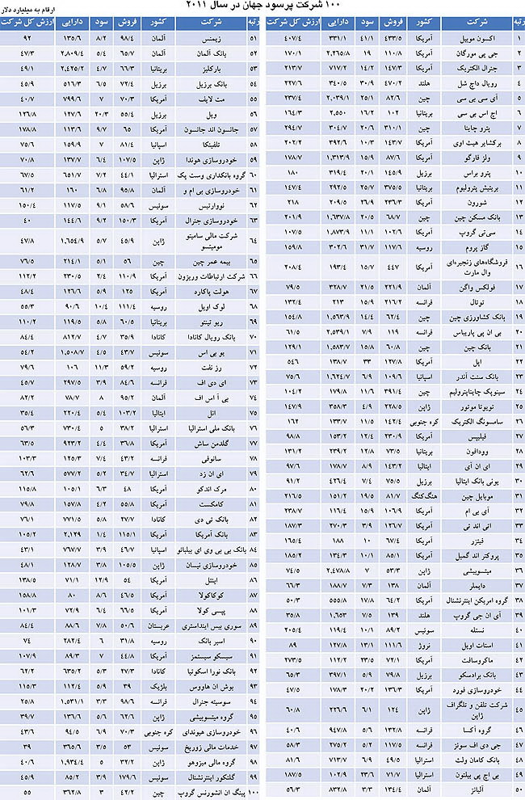
ليست 50 شرکت نوآور جهان در سال 2013
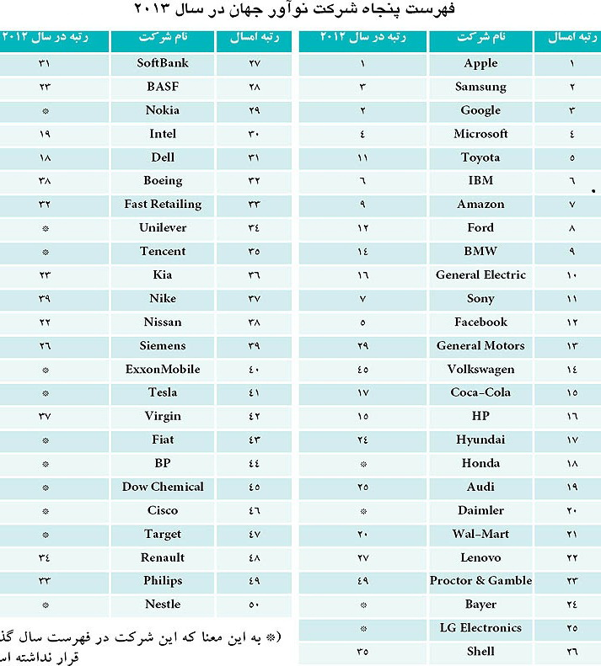

نمونه هايي تمثيلي از شركت هاي برتر و نوآور
نمونه‌های تمثیلی زیر از نوآوری در قرن گذشته را در نظر بگیرید: درست در اوج سال‌های پر سروصدای دهه 20 میلادی، شرکت «فورد موتور» خط تولید متحرک خود را معرفی کرد که زمان تولید خودرو را از 12 ساعت به 93 دقیقه کاهش می‌داد.
مدتی بعد از تابستان 1967 شرکت فولاد نوکور اولین تاسیسات واحدهای کوچک خود را برای تولید فولاد ساخت و به بزرگ‌ترین شرکت فولادسازی در آمریکا تبدیل شد.
شرکت کوکاکولا در عواقب شکست تولید نوشابه جدید خود در اواسط دهه 80 سیستم ساخت و پر کردن بطری‌هاي جديد را ایجاد کرد که به بهره‌وری و سود مالی گسترده این شرکت در دو دهه آینده منجر شد. وقتی اینترنت در دهه 90 به مسیر اصلی امور تبدیل شد، شرکت نت‌فلیکس روش جدیدی برای کرایه فیلم‌ها پیدا کرد و باعث نابودی شرکت بلاک‌باستر که پیشتاز بازار بود شد. در نهایت، وقتی هزاره جدید شروع شد، گوگل اولین شرکتی بود که روش پول درآوردن از جست‌وجوی اینترنتی را پیدا کرد.
مخرج مشترک همه این داستان‌های موفق، نوآوری استراتژیک است
یعنی به جای توسعه محصول یا خدمات، پیشرفت تازه‌ای در استراتژی صورت گرفته است. همه شرکت‌های بالا، نوآوری‌های زیادی در محصول یا خدمات داشته و دارند. اما این شرکت‌ها اتومبیل، فولاد، نوشابه‌های کربنات‌‌دار، خدمات کرایه فیلم و جست‌وجوی اینترنتی را اختراع نکرده بودند. آنچه این شرکت‌ها را بزرگ و متمایز کرده، شیوه ابتکاری تبدیل ورودی‌های خام به محصولات و خدماتی است که مشتریان به آنها ارزش می‌دهند: یعنی روشی که سنگ‌آهن و دیگر مواد خام به خودرو یا مهارت و هنر به فیلم‌هایی که در تلویزیون تماشا می‌کنیم تبدیل می‌شوند.
اما در اينجا قصد داریم به شرکت پروکتر اند گمبل (P&G) بپردازیم، دليل آن این است که این شرکت به نوعی ستاره تحسین برانگیز نوآوری محسوب می‌شود که سالانه دومیلیارد دلار، یعنی 50 درصد بیشتر از بزرگ‌ترین شرکت همتای خود در بخش تحقیق و توسعه، سرمایه‌گذاری می‌کند. همچنین این شرکت سالانه 400 میلیون دلار دیگر صرف «تحقیق بنیادی در مورد مصرف‌کننده» می‌کند تا فرصت‌های موجود برای نوآوری را در نزدیک به 100 کشور دنیا شناسایی کند. به علاوه P&G یک برنامه «اتصال و توسعه» راه‌اندازی کرده تا به صورت سیستماتیک با شرکای خود در خارج از مرزهای شرکت ارتباط داشته باشد و منبع ایده‌های محصولات جدید باشد. این شرکت نظم خاصی برای ایجاد نوآوری محصول تنظیمکرد.
در سال 2012 ریاست بخش تکنولوژی شرکت اعلام کرد: P&G نرخ موفقیت نوآوری خود – یعنی درصد ایده‌هایی که به تولید موفق یک محصول منجر شده - را سه برابر کرده است. در واقع، نوآوری مدت‌ها در قلب موفقیت P&G بوده و توماس ادیسون که اولین لابراتوار تحقیقاتی صنعتی را ایجاد کرده، الهام بخش آنها بوده است. باب مک‌دونالد، مدیرعامل سابق این شرکت گفته «از سوابقی که داشته‌ایم به این نتیجه رسیدیم :

در حالی که تبلیغات می‌تواند در چند فصل تاثیرگذار باشد، نوآوری در چندین دهه اثر خواهد داشت.»

ایده هایی برای نوآوری استراتژیک می توانند از انواع منابع داخلی و خارجی ناشی شوند :
لیندر داونپورت (2003) به طور مثال پنج کانال خارجی منبع نوآوری را به شرح زیر بر می شمارد:
• خرید نوآوری روی بازار از طریق پژوهش های حمایت شده.
• سرمایه گذاری روی نوآوران از طریق سرمایه گذاری مخاطره آمیز یا مشارکت مساوی و منصفانه.
• هم منبعی با رقبا درون یا سراسر بخش های نوآوری یا از طریق سرمایه گذاری مشترک.
• منابع یابی از انجمن ها و جوامع کاربران خبره
• منبع یابی ابزارهای جدید نوآور و استعدادهای مورد تقاضا.
مطابق با نامبزن و ساونی (2007) منابع خارجی می توانند از خرید ایده های نپخته تا ایده های آماده بازار و محصولات آماده بازار باشند. درحالی که ایده های خام به نظر می رسند که گران تر باشند سرعت آن ها پایین و ریسک بالا یی دارند. به عبارت دیگر ریسک هنگام خرید محصولات آماده ارائه به بازار بسیار پایین است در حالی که سرعت و همچنین هزینه آن ها بالاست. آن ها همچنین پیشنهاد می کنند که منبع یابی بیرونی هنگامی که سبد دارایی نوآوری درونی ضعیف است بسیار مفید است.
چهار مانع برای اجرا :
1-ادارک (آگاه کردن و بیدار کردن کارکنان که به نیاز برای استراتژی نیاز دارند)
2- منابع محدود
3- کارکنان بدون انگیزه
4- سیاست ها.

مارکیدز پیشنهاد می کند یک بحران مثبت برای شبیه سازی نیاز به تغییر و رهاکردن مدل های ذهنی گذشته می توانیم ایجاد کنیم. چنین بحران مثبتی می تواند از طرق زیر ایجاد شود:
1- ارتباطات و توضیح دادن اینکه چه چیزهایی مورد نیازند که انجام شوند و چرا؟
2- تعیین اهداف جدید و مورد تقاضا که واقعی و قابل دستیابی باشند اما چالش بر انگیز.
3- حرکت از پذیرش عقلایی هدف به تعهد هیجانی.
* آن چیزی که نوآوری استراتژیک را سخت تر می سازد لزوم نوآوری مستمر است. اجرای یک استراتژی نوآور فقط یکبار کافی نیست. موفقیت بلندمدت با اداره جریان های نوآوری حاصل می گردد.

هامل و والکانگز (2003) چهار دلیل برای نیاز به نوآوری مستمر در سطح استراتژیک را بدین شرح بیان می کنند:
استراتژی ها توسط رقبا تکرار می شوند، استراتژی های خوب با استراتژی های بهتر جایگزین می شوند، آن ها در حالی که بازار اشباع می شود تحلیل می روند و استراتژی ها توسط افزایش دانش و قدرت چانه زنی مشتریان تهی و قدرتشان کاسته می شود.

عناصر کلیدی نوآوری استراتژیک :
بر اساس ادبیات مطالعه نمونه های موردی و تجزیه و تحلیل داده های کمی چهار عامل که نوآوری استراتژیک در بردارد عبارتند از:
1- نوآوری ارزشی: این بعد نوآوری استراتژیک ارائه ارزش به مشتری ممتاز و به طور هم زمان به مشتری نو می باشد. ارائه ارزش به مشتری ممتاز برای دستیابی به مزیت رقابتی قابل تحمل ضروری است. ادراک مشتریان از آنچه عرضه کنندگان مجبورند ارائه نمایند یک عنصر اصلی مفهوم ارزش مشتر ی است. نوآوری ارزشی به منزله ارائه ارزش به مشتریان در حالی که جدید و ارزشمند است تعریف می گردد. نوآوری ارزشی اغلب با نوآوری استراتژیک اشتباه می شود. نوآوری ارزشی در حالی که مطمئنا یک عنصر نوآوری استراتژیک است همه آن را شامل نمی شود. ما استنتاج می کنیم که نوآوری ارزشی جزء ضروری نوآوری استراتژیک است اما کل مفاهیم آن را نمی پوشاند. نوآوری ارزشی به عنوان جزئی از نوآوری استراتژیک است که به طور ویژه ای تعریف می کند ارزشی را که نواوران استراتژیک به مشتریان منتقل می کنند را تعریف می کند.
2- ایجاد بازار جدید: نوآوری استراتژیک ایجاد بازار جدید است. نوآوران استراتژیک روی بخش هایی از بازار که مشابه رقبایشان است تمرکز نمی کنند بلکه به دنبال جذب انواع جدیدی از مشتریان هستند. به عبارت دیگر به جای پذیرش مرزهای تعریف شده بازار آن ها بازارهای خودشان راخلق می کنند. بازارهای جدید درون صنعت موجود می توانند از طریق تعریف بخش هایی از نیاز مشتری که هنوز خدمت رسانی نشده ترکیبی جدید از بخش های مشتری موجود یا تعریف مجدد بازار بخش بندی آن پدیدار می شوند. این جز نوآوری استراتژیک به شرکت کمک می کند تا از رقابت مستقیم جلوگیری نماید زیرا به طور متفاوت از رقبا بر مشتریان تمرکز می کند. به این دلیل نوآوران استراتژیک ممکن است به عنوان رقبای مستقیم توسط شرکت های موجود در بخش هایشان تشخیص داده نشوند. ترکیب نوآوری ارزشی با ایجاد بازار جدید سبب می شود نوآوران استراتژیک موانع صنعت موجود را تعریف کنند و موقعیت رقابتی منحصر به فردی را ایجاد نماید.
3- نوآوری ورود به بازار: نوآوری ورود به بازار سبب می شود نوآوران استراتژیک از از روش قبلی که آنها به مشتریانشان خدمت می کردند منحرف گردند. برای مثال ظهور اینترنت فرصت ها ی زیادی را برای دستیابی به مشتریانی که روش های غیرسنتی را استفاده می کردند ایجاد کرد. بنابراین نوآوری ورود به بازار محدود به این نیست که از تکنولوژی های جدید برای دستیابی به بازارها استفاده شود بلکه می تواند شامل هرنوعی از رویکرد جدید برا بازاریابی محصولات یا خدمات یک شرکت که از اقدامات سایر رقبا متفاوت گردد باشد.
4- شکستن رقابت: عنصر نهایی نوآوری استراتژیک مجبور است با این حقیقت روبه رو شود که نوآوران استراتژیک متعلق به گروه های استراتژیک موجود نیستند وبدین وسیله تعادل موجود بین رقبا را آشفته می سازند.. شکستن رقابت میزانی که نوآوران استراتژیک از ساختار موجود در صنعتشان منحرف شده اند را اندازه گیری می کند و ساختاری جدید بر اساس قوانین مسابقه اتخاذ می کند.
رویکردهای سنتی رویکرد نوآوری استراتژیک
• اتخاذ یک گرایش حال به آینده -امروز به منزله نقطه شروع با نقطه پایان در ذهن شروع می شود- فرصت های بلندمدت را تعریف می کند و سپس پلی به حال می زند.
• موانع و مرزهای تجاری ایجاد شده را می پذیرد. جستجو می کند که فضای جدید رقابتی را ایجاد نماید.
• نیاز مفصل و آشکار مشتری را جستجو می کند نیاز پنهان مشتری را جستجو می کند
• رضایت مشتری را جستجو می کنند لذت و شوق مشتری را جستجو می کند.
• ممکن است یک مدل " یک سایز مناسب همه " داشته باشند ممکن است با ابزار جدید کارآفرینانه یا ساختارهای سازمانی دیگر امتحان و آزمون شود.

نتیجه گیری:
- نوآوری استراتژیک یک نگرش کل نگر سیستماتیک است که روی ایجاد نوآوری های گسسته تمرکز دارد. نوآوری زمانی استراتژیک می شود که یک فرایند تکرارپذیر عمدی داشته باشد که تفاوت مشخصی را در انتقال ارزش به مشتریان، مصرف کنندگان، شرکا و بنگاه ایجاد نماید.
- نوآوری استراتژیک سازمان ها را به مبارزه می طلبد تا ماورای مرزهای ایجاد شده کسب و کار و مدل های ذهنی آن نگاه کنند و مسیری را که کمتر سایر رقبا و سازمان ها استفاده کرده اند به کار گیرند.
- نوآوری استراتژیک با تعمیم و بسط محصول، تقلید مدل های تجاری و میانبرهای کارا ی فرایندها مشخص نمی شود. همچنین تنها شامل ایده های جدید از طریق طوفان فکری و جلسات خلاقیت نبوده و بر اساس اصول خطی برنامه ریزی استراتژیک که با گذشته مقایسه می کنند و آینده را پیش بینی می کنند نمی باشد.
- نوآوری استراتژیک روی سطوح چندگانه عمل می کند. از نگرش های سنتی و غیر سنتی به استراتژی کسب و کار شروع و با ایجاد تمرین های بصیرت صنعت، بصیرت مشتری/ مصرف کننده و همسویی و یکپارچگی آن ها ایجاد استراتژی ها را پی می گیرد. برای اینکه نوآوری استراتژیک رخ دهد فعالیت ها و امکانات به عنوان اهرم هایی خواهند بود که ارزش را به مشتری منتقل می کنند.
- در حالی که تحقیق و نوآوری جزء مهم و اصلی برای نوآوری است اگر اقدام کارآفرینانه وجود نداشته باشد هیچ خلق ارزشی صورت نمی پذیرد.

منابع:
مولف/مترجم: نرجس سرعتی آشتیانی
موضوع: خلاقیت و نوآوری
سال انتشار (میلادی): 2008
به نقل از: فصلنامه مدیریت منابع انسانی در صنعت نفت موسسه مطالعات بین المللی انرژی؛ شماره 2
منبع: Strategy + Business
كتاب :استراتژي رقايت و نوآوري در كسب و كار – نويسنده : علي احمدي عليرضا و اللهياري احمد
كتاب : مديريت نوآوري - نويسندگان : توماس لواليه وآلبرت تليه - مترجمان : انصاري منوچهر و خيرخواه امير سامان
• Beinhocker، E. D. (1999). "Robust Adaptive Strategies. " MIT Sloan Management Review 40 Spring: 95-106.
• Christensen، C. M. (1997). The Innovator"s Dilemma، Harper Business.
• De Wit، B. and R. Meyer (2004). Strategy: Process، Content، Context - 3rd Edition. London، Thomson.
• Govindarajan، V. and C. Trimble (2004). "Strategic Innovation and the Science of Learning. " MIT Sloan Management Review 45(2) Winter: 67-75.
• Hamel، G. (1996). "Strategy As Revolution. " Harvard Business Review 74(4) July-August: 69-82.
• Kaplan، R. S. and D. P. Norton (2001). The Strategy-Focused Organization. Boston، Massachusetts، Harvard Business School Press.

